Especificación de requisitos de software
Proyecto: APQRS SISTEMA DE CONTROL Y GESTIÓN DE CITAS Y PQRS
“CONJUNTO RESIDENCIAL LOS CRISTALES ETAPA I Y II”

Contenido
Contenido 2
1 Introduccion 3
1.1 Objetivo General 4
1.2 Objetivos específicos 5
1.3 Planteamiento del problema 6
1.4 Metodología y procesos de desarrollo de software 7
1.5 Alcance el proyecto 8
1.6 Marco teórico 9
1.7 Solución 10
1.8 Personal involucrado 11
1.9 Acrónimos y abreviaturas 12
1.10 Referencias 13
1.11 Resumen 14
1.12 Desarrollo Técnico 15

- Introducción
Este proyecto desarrolla un sistema web para mejorar la comunicación entre los residentes y la administración del Conjunto Los Cristales. La plataforma permitirá agendar citas y gestionar PQRS de forma centralizada, rápida y organizada, evitando pérdidas de información y agilizando las respuestas.

  - OBJETIVO GENERAL
Diseñar e implementar un sistema web integral de gestión centralizada de agendamiento de citas y PQRS para el Conjunto Residencial Los Cristales Etapa I y II, centralizando comunicación, automatizando radicación y seguimiento, y generando reportes para la toma de decisiones.

  - Objetivos Específicos

- Desarrollar módulo de agendamiento de citas.
- Implementar módulo PQRS.
- Integrar notificaciones automáticas.
- Garantizar seguridad y protección de datos.
- Reportes PDF/Excel y paneles.
- Usabilidad y accesibilidad.

- 1.3 Planteamiento del problema

En el Conjunto Residencial Los Cristales Etapa I y II, las citas con la administración y las PQRS se gestionan de forma manual, por teléfono o mensajes, lo que genera desorganización, retrasos y perdida de información. Los residentes no tienen un sistema claro para hacer seguimiento a sus solicitudes y la administración no cuenta con reportes ni estadísticas que le permitan mejorar la gestión. Por eso, se requiere un software que centralice estos procesos, mejore la comunicación y garantice un manejo más ágil, seguro y transparente.

1.4 Metodología y procesos de desarrollo de software
El desarrollo del software para la gestión de citas y PQRS en el Conjunto Residencial Los Cristales Etapa I y II se realizará aplicando la metodología ágil Scrum, adaptada a un entorno de trabajo individual. Aunque Scrum está pensado para equipos, en este proyecto los roles serán asumidos por una sola persona, lo que permitirá mantener una visión clara y centralizada del producto.

1.5 Alcance el proyecto
El sistema de Agendamiento de Citas y Gestión de PQRS estará orientado a optimizar los procesos administrativos en un entorno organizacional o residencial, permitiendo una comunicación ágil y organizada entre los usuarios y la administración.

1.6 Marco teórico
El desarrollo de sistemas web para la gestión administrativa se fundamenta en principios de la ingeniería de software, tales como la modelación de requerimientos, el diseño orientado a objetos y la arquitectura cliente–servidor, que permiten crear soluciones organizadas, escalables y accesibles desde cualquier dispositivo. En este contexto, los sistemas de información facilitan la automatización de procesos como el agendamiento de citas y la gestión de PQRS, utilizando bases de datos relacionales para almacenar información de forma segura y estructurada, y aplicando controles de acceso basados en roles para garantizar la protección de datos personales. Asimismo, la experiencia de usuario (UX) y la usabilidad juegan un papel clave al permitir interfaces intuitivas que optimizan la interacción entre residentes y administración. Estos conceptos respaldan la creación de herramientas que centralizan la comunicación, mejoran la trazabilidad y aumentan la eficiencia en la toma de decisiones.

1.7 Solución

Se procederá al diseño, desarrollo, pruebas e implementación de un Sistema Web Integral de Gestión Centralizada Este software permitirá la administración completa del agendamiento de citas para las áreas comunes y facilitará la gestión estructurada de Peticiones, Quejas, Reclamos y Sugerencias (PQRS) dentro del Conjunto Residencial Los Cristales Etapa I y II. La solución asegurará la centralización de la comunicación entre la administración y los residentes, automatizando los procesos de radicación y seguimiento de los casos. En consecuencia, el sistema generará de manera automática reportes gerenciales detallados, ofreciendo información crucial para la toma de decisiones informadas por parte de la administración del conjunto.

1.8 Personal involucrado

Nombre | Christian Jair Valero Tovar
Rol | Analista, diseñador y programador
Categoría Profesional | TSU-Informática
Responsabilidad | Análisis de información, diseño y programación del APQRS
Información de contacto | Christianjvt99@gmail.com

1.9 Acrónimos y abreviaturas
Nombre | Descripción
PQRS | Peticiones, Quejas, Reclamos y Sugerencias
CRLC | Conjunto Residencial Los Cristales
A/C | Agendamiento de Citas
Admin | Administrador del sistema o de la copropiedad
BD | Base de Datos
UI | Interfaz de Usuario
UX | Experiencia de Usuario
SLA | Acuerdo de Nivel de Servicio
ERS | Especificación de Requisitos Software
RF | Requerimiento Funcional
RNF | Requerimiento No Funcional

1.10 Referencias
Título del Documento | Referencia
Standard IEEE 830 - 1998 | IEEE

1.11 Resumen
Este documento consta de tres secciones principales, siguiendo la estructura recomendada para la Especificación de Requisitos de Software (ERS) del Sistema Integral de Gestión para el Conjunto Residencial Los Cristales Etapa I y II.
- Primera Sección: Se proporciona una introducción al documento, definiendo su propósito, alcance y audiencia, junto con una visión general de la especificación de requisitos y la solución propuesta para el agendamiento de citas y la gestión de PQRS.
- Segunda Sección: Se realiza una descripción general del sistema, incluyendo las principales funciones que el SWIGC debe realizar (agendamiento, radicación y reportes), los datos asociados, los roles de los usuarios, y los factores, restricciones, suposiciones y dependencias que afectan el desarrollo del proyecto.
- Tercera Sección: Por último, la tercera sección del documento es aquella en la que se definen detalladamente los requisitos específicos que el sistema debe satisfacer, abarcando los Requisitos Funcionales, los Requisitos No Funcionales (rendimiento, seguridad, usabilidad), y los requisitos de interfaz de usuario y otras interfaces externas.

1.12 Desarrollo Técnico
Técnicas de recolección de información
Para el levantamiento de requerimientos se utilizaron las siguientes 2 técnicas de recolección:
- Encuestas
- Entrevista
Encuesta
Rol:
- Propietario
- Arrendatario
Preguntas principales
- ¿Con qué frecuencia necesita agendar una cita con la administración?
- Frecuentemente
- Ocasionalmente
- Casi nunca

- ¿Qué tan fácil o difícil le parece actualmente agendar una cita con la administración?
- Muy fácil
- Fácil
- Difícil
- Muy difícil
- ¿Con qué frecuencia ha tenido que presentar una PQRS (petición, queja, reclamo o sugerencia)?
- Muy frecuente
- A veces
- Nunca
- ¿De qué forma le gustaría recibir respuesta a sus PQRS?
  - Correo electrónico
  - Notificación en el sistema
  - WhatsApp
  - Otro: ________
- ¿Le gustaría que el sistema le muestre el estado de sus PQRS en tiempo real?
  - Sí
  - No
- ¿Qué tan importante le parece que exista un sistema digital de agendamiento y PQRS en el conjunto?
  - Muy importante
  - Importante
  - Poco importante
  - Nada importante
- ¿Qué función considera más útil?
  - Agendamiento de citas en línea
  - Seguimiento de PQRS
  - Notificaciones automáticas
  - Estadísticas y reportes

- ¿Usaría este sistema si estuviera disponible en su celular y computador?
  - Sí
  - No

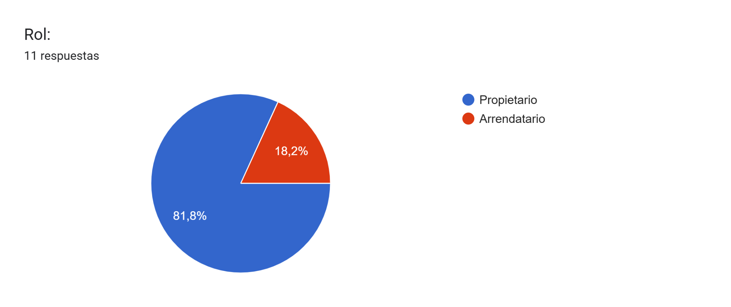
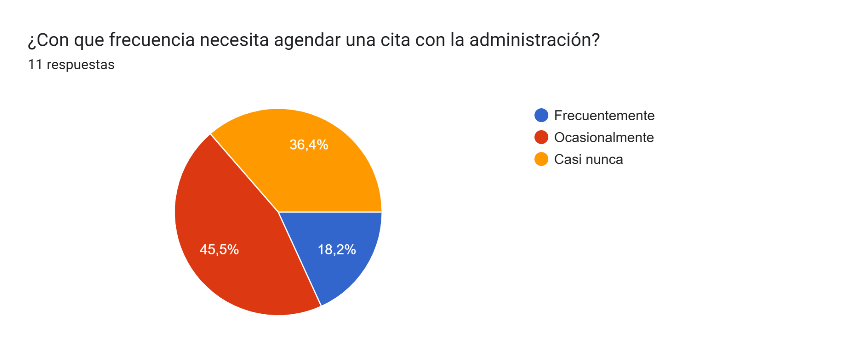
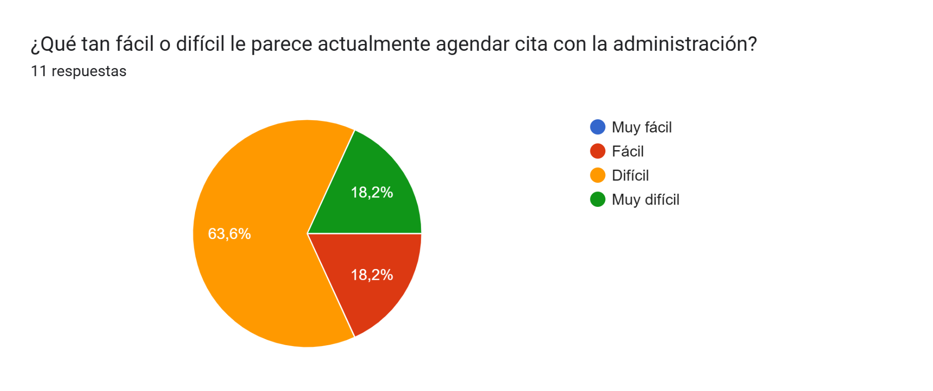
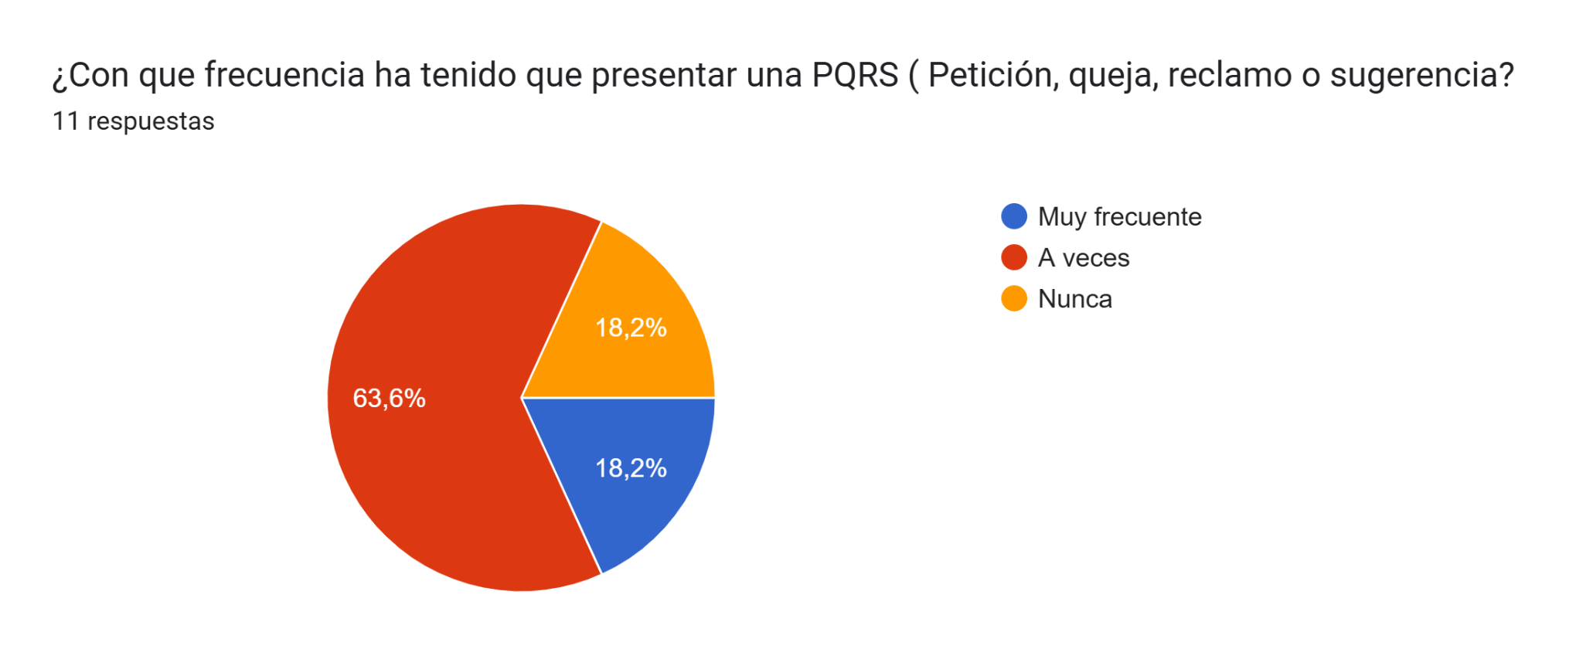
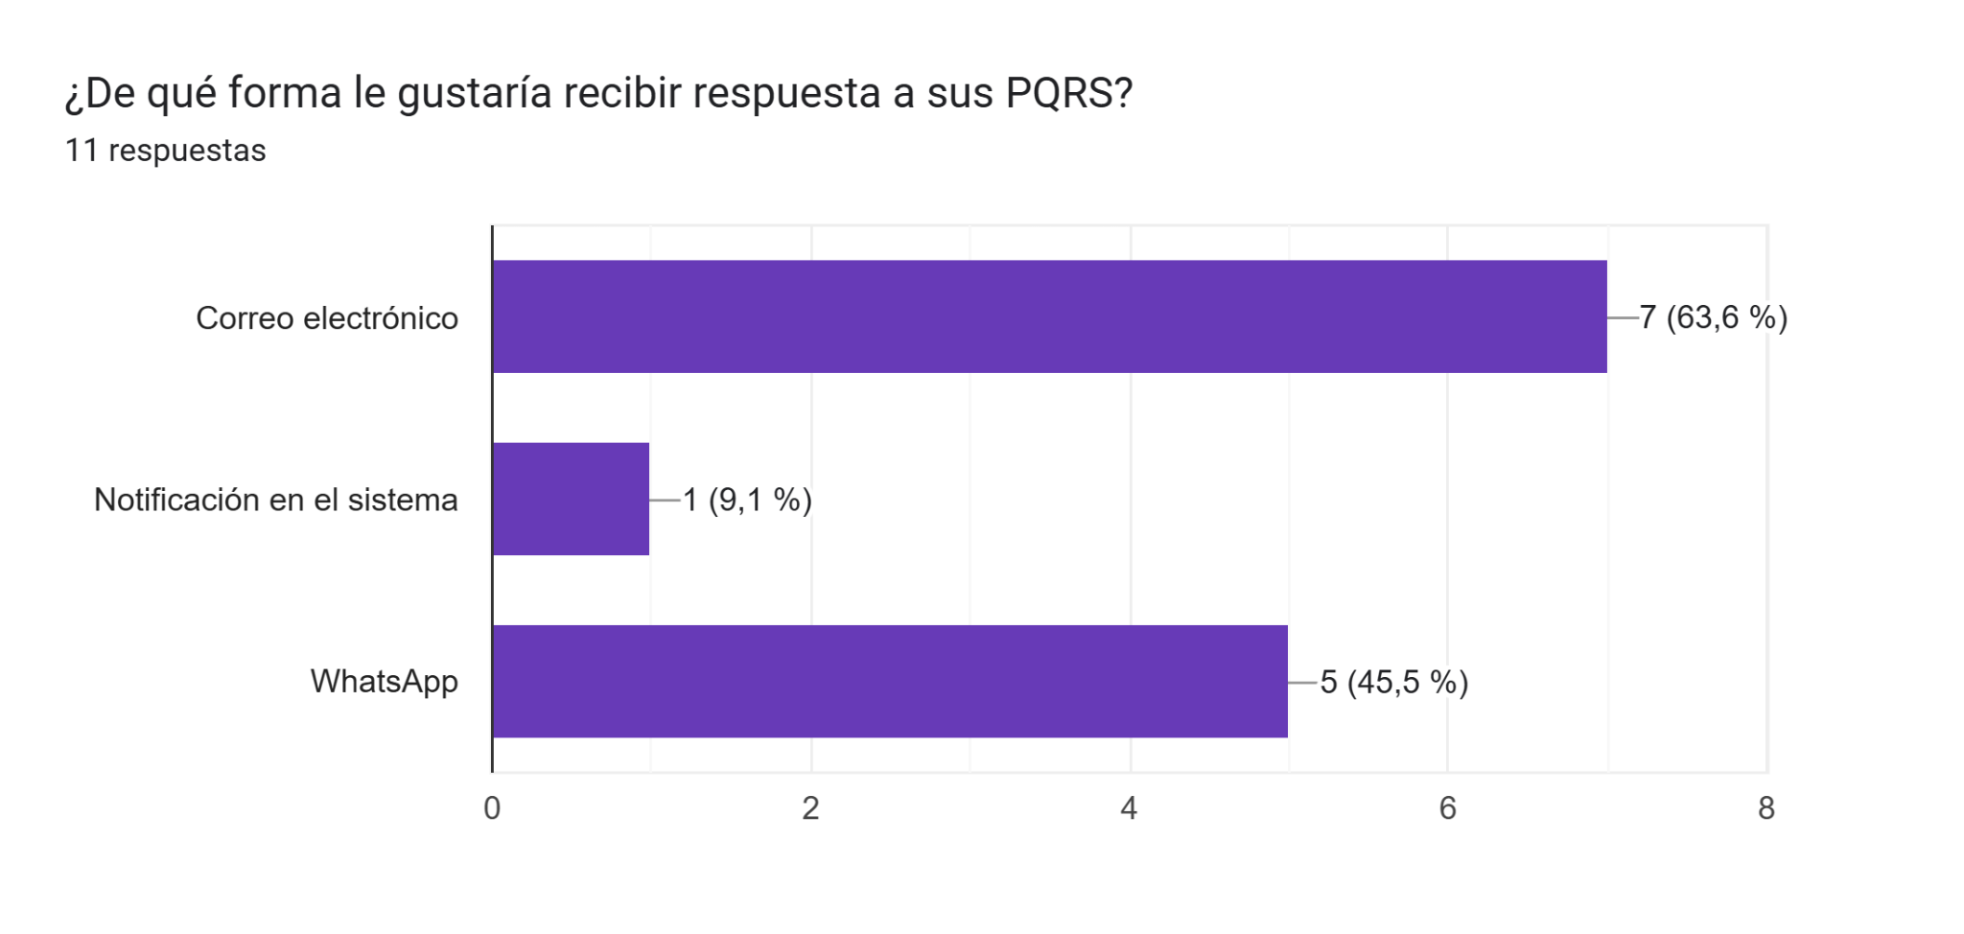
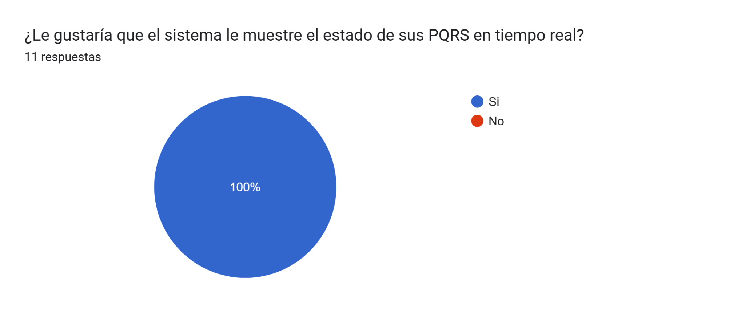
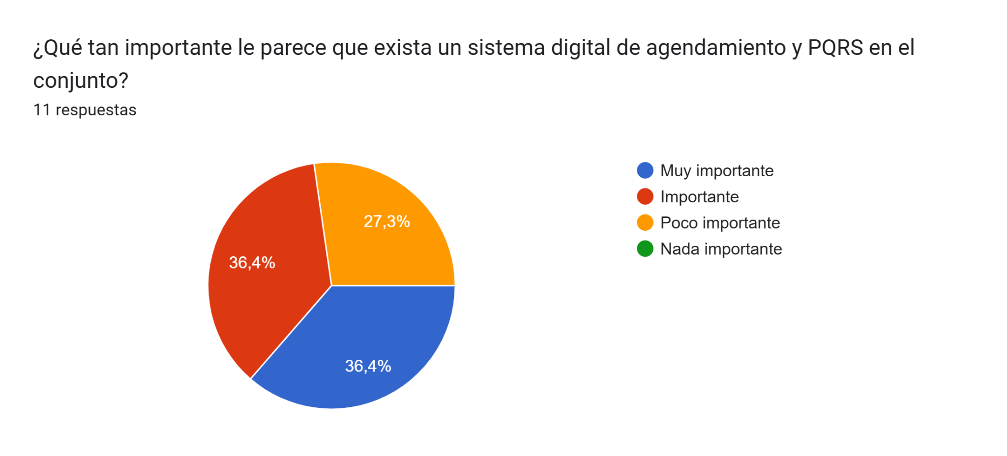
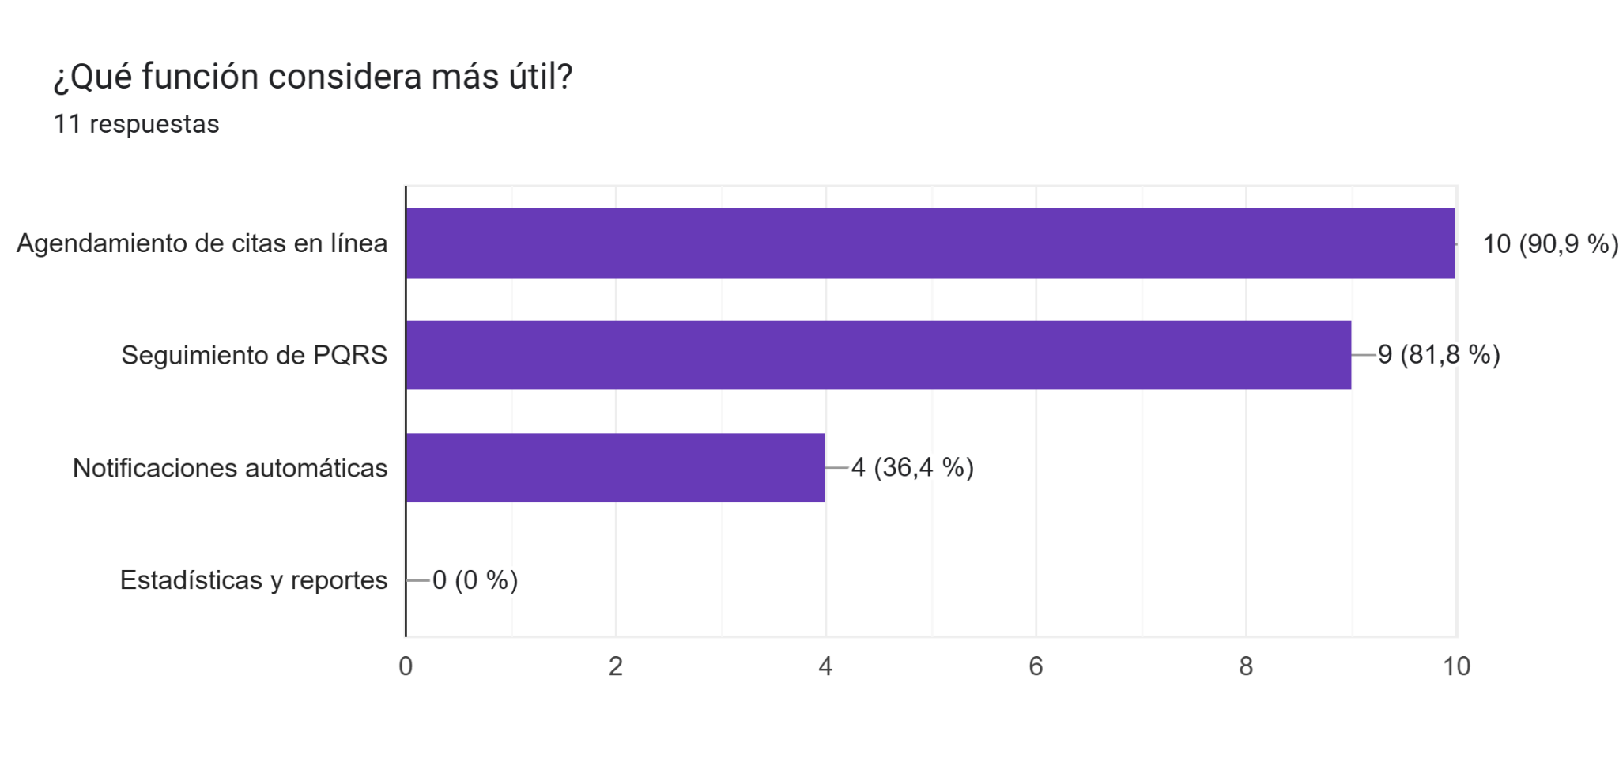
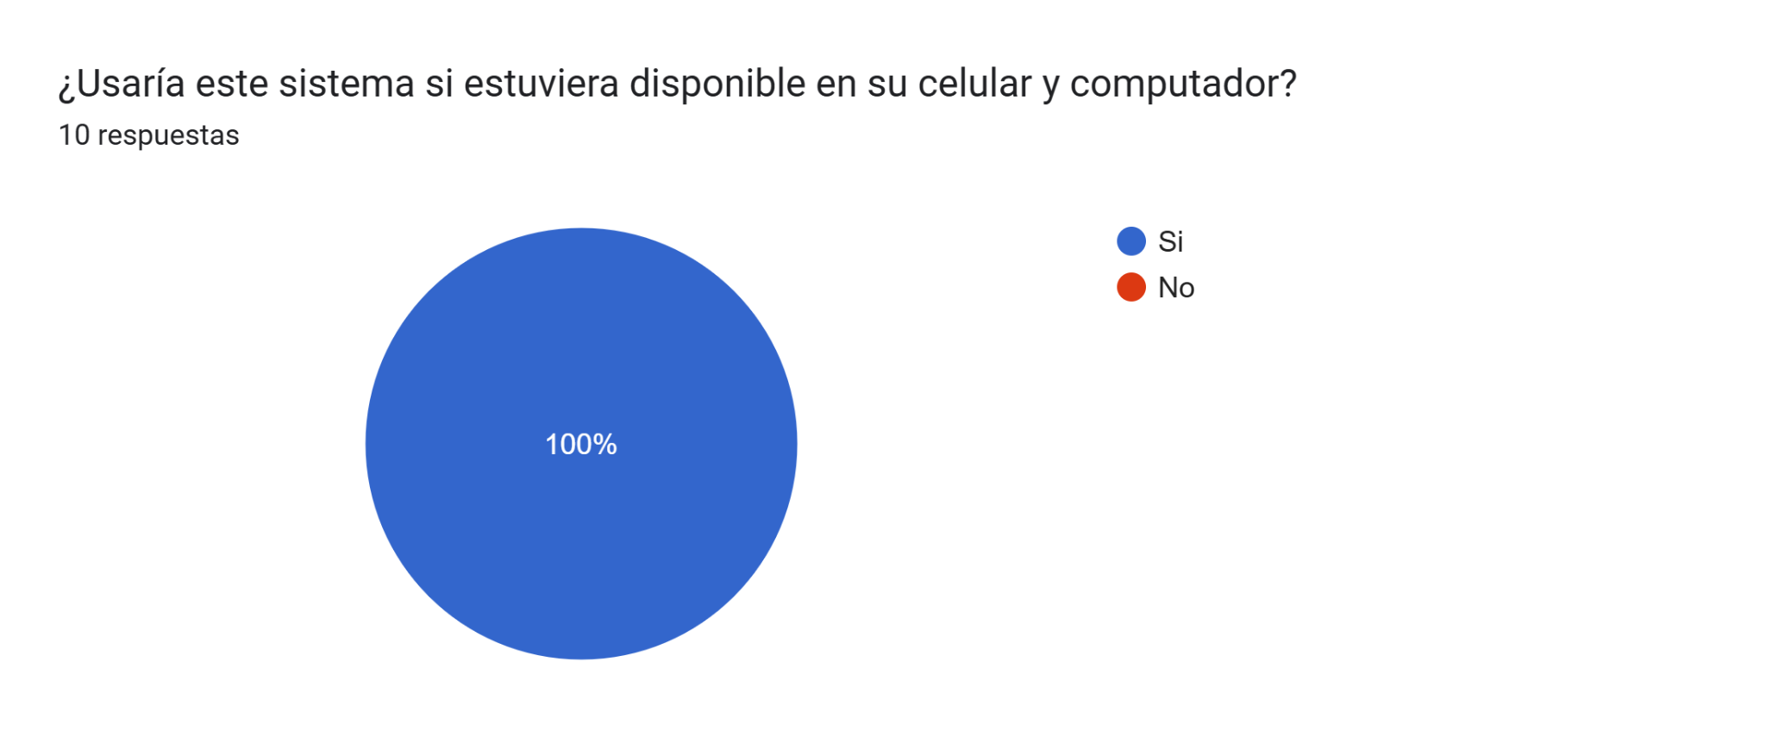
Conclusión
La encuesta confirma una alta necesidad y demanda dentro del Conjunto Residencial Los Cristales Etapa I y II para implementar un sistema digital. La gestión actual de citas y PQRS es percibida mayoritariamente como "Difícil" o "Muy difícil" por los residentes, lo que valida el problema de desorganización y falta de seguimiento identificado por la administración. Los encuestados consideran que las funcionalidades más útiles y prioritarias son el Agendamiento de Citas en Línea y el Seguimiento de PQRS en tiempo real, elementos que deben ser el foco principal del desarrollo. En resumen, la implementación de este software integral no solo optimizará los procesos administrativos, sino que también garantizará una comunicación más ágil, segura y transparente, cumpliendo con una expectativa clave de la comunidad residencial, la cual ha manifestado una disposición casi unánime a usar el sistema si está disponible.

Entrevista
Entrevistado: Margoth Martínez - Administradora Conjunto Residencial Los Cristales Etapa I y II

- ¿Qué dificultades ha tenido la administración para gestionar las citas de los residentes?
- ¿Actualmente cómo reciben y dan respuesta a las PQRS?
- ¿Cuáles son los problemas más frecuentes en la gestión de PQRS (retrasos, pérdida de información, duplicidad, etc.)?
- ¿Qué funcionalidades considera indispensables en un sistema digital para citas y PQRS?
- ¿Qué tipo de reportes o estadísticas le gustaría obtener del sistema?
- ¿Prefiere recibir notificaciones automáticas por correo o por otro medio (ejemplo: WhatsApp)?
- ¿Cuáles serían sus expectativas sobre la seguridad de la información en este software?
- Si existiera un sistema de citas en línea, ¿cómo debería funcionar para que sea útil y fácil de usar?

Conclusión
La principal conclusión es la urgencia de migrar de un proceso manual, propenso a errores, duplicidades y falta de trazabilidad, a un sistema digital centralizado. Las dificultades actuales en la gestión de citas y PQRS impactan directamente la eficiencia operativa y la satisfacción de los residentes. Por lo tanto, el desarrollo del software debe ser estratégico y funcional, concentrando los esfuerzos en dos módulos clave: el Agendamiento de Citas 24/7 con autogestión para el residente, y el Módulo de PQRS con radicación y seguimiento en tiempo real. Para la administración, la utilidad del sistema se medirá por su capacidad para generar reportes de eficiencia (como el tiempo promedio de respuesta), asegurar la confidencialidad de los datos y garantizar una experiencia de usuario fluida e intuitiva en todos los dispositivos. La implementación exitosa de estas funcionalidades no solo resolverá los problemas operativos internos, sino que se convertirá en la herramienta fundamental para ofrecer transparencia y un servicio de alta calidad a toda la comunidad.

Requerimientos Funcionales

- RF01 - Autenticación de usuario
Campo | Descripción
Identificación del requerimiento | RF01
Nombre del Requerimiento | Autenticación de usuario
Características | Los usuarios deberán identificarse para acceder al sistema
Descripción del requerimiento | El sistema debe permitir iniciar sesión con usuario y contraseña
Requerimiento NO funcional | RNF01, RNF02
Prioridad del requerimiento | Alta

RF02 - Registro de usuarios
Campo | Descripción
Identificación del requerimiento | RF02
Nombre del Requerimiento | Registro de usuarios
Características | Permitir crear nuevas cuentas de residentes
Descripción del requerimiento | Los usuarios podrán registrarse ingresando nombre, apartamento, correo electrónico y contraseña
Requerimiento NO funcional | RNF01, RNF02
Prioridad del requerimiento | Alta

RF03 - Agendar cita
Campo | Descripción
Identificación del requerimiento | RF03
Nombre del Requerimiento | Agendar cita
Características | Los residentes pueden programar citas con la administración
Descripción del requerimiento | El sistema debe mostrar fechas y horas disponibles, permitir seleccionar una y escribir el motivo de la cita
Requerimiento NO funcional | RNF03, RNF04
Prioridad del requerimiento | Alta

RF04 - Ver mis citas
Campo | Descripción
Identificación del requerimiento | RF04
Nombre del Requerimiento | Ver mis citas
Características | Los usuarios pueden consultar sus citas programadas
Descripción del requerimiento | El sistema debe mostrar la lista de citas del usuario con fecha, hora, motivo y estado
Requerimiento NO funcional | RNF03, RNF04
Prioridad del requerimiento | Alta

RF05 - Cancelar cita
Campo | Descripción
Identificación del requerimiento | RF05
Nombre del Requerimiento | Cancelar cita
Características | Los residentes pueden cancelar sus citas
Descripción del requerimiento | El sistema debe permitir cancelar una cita seleccionada y actualizar su estado
Requerimiento NO funcional | RNF03
Prioridad del requerimiento | Media

RF06 - Registrar PQRS
Campo | Descripción
Identificación del requerimiento | RF06
Nombre del Requerimiento | Registrar PQRS
Características | Los residentes pueden registrar peticiones, quejas, reclamos o sugerencias
Descripción del requerimiento | El sistema debe mostrar un formulario para escribir tipo, asunto y descripción de la PQRS
Requerimiento NO funcional | RNF03, RNF04
Prioridad del requerimiento | Alta

RF07 - Ver mis PQRS
Campo | Descripción
Identificación del requerimiento | RF07
Nombre del Requerimiento | Ver mis PQRS
Características | Los usuarios pueden consultar sus PQRS registradas
Descripción del requerimiento | El sistema debe mostrar la lista de PQRS del usuario con su estado (registrada, en proceso, resuelta)
Requerimiento NO funcional | RNF03, RNF04
Prioridad del requerimiento | Alta

RF08 - Responder PQRS (Administrador)
Campo | Descripción
Identificación del requerimiento | RF08
Nombre del Requerimiento | Responder PQRS
Características | La administración puede responder las PQRS recibidas
Descripción del requerimiento | El sistema debe permitir al administrador ver todas las PQRS y agregar respuestas
Requerimiento NO funcional | RNF03, RNF04
Prioridad del requerimiento | Alta

RF09 - Gestionar citas (Administrador)
Campo | Descripción
Identificación del requerimiento | RF09
Nombre del Requerimiento | Gestionar citas
Características | La administración puede ver y gestionar todas las citas
Descripción del requerimiento | El sistema debe mostrar todas las citas programadas y permitir confirmarlas o cancelarlas
Requerimiento NO funcional | RNF03, RNF04
Prioridad del requerimiento | Alta

RF10 - Notificaciones por correo
Campo | Descripción
Identificación del requerimiento | RF10
Nombre del Requerimiento | Notificaciones por correo
Características | Enviar correos automáticos a los usuarios
Descripción del requerimiento | El sistema debe enviar correo cuando se confirme una cita o se responda una PQRS
Requerimiento NO funcional | RNF05
Prioridad del requerimiento | Media

RF11 - Exportar reportes en PDF
Campo | Descripción
Identificación del requerimiento | RF11
Nombre del Requerimiento | Exportar reportes en PDF
Características | La administración puede descargar reportes en formato PDF
Descripción del requerimiento | El sistema debe permitir al administrador generar y descargar reportes de citas y PQRS en formato PDF
Requerimiento NO funcional | RNF03
Prioridad del requerimiento | Media

RF12 - Exportar reportes en Excel
Campo | Descripción
Identificación del requerimiento | RF12
Nombre del Requerimiento | Exportar reportes en Excel
Características | La administración puede descargar reportes en formato Excel
Descripción del requerimiento | El sistema debe permitir al administrador generar y descargar reportes de citas y PQRS en formato Excel para análisis
Requerimiento NO funcional | RNF03
Prioridad del requerimiento | Media

RF13 - Ver estadísticas
Campo | Descripción
Identificación del requerimiento | RF13
Nombre del Requerimiento | Ver estadísticas
Características | La administración puede visualizar estadísticas básicas
Descripción del requerimiento | El sistema debe mostrar al administrador estadísticas simples como: total de citas del mes, total de PQRS por tipo, y PQRS pendientes de respuesta
Requerimiento NO funcional | RNF03, RNF04
Prioridad del requerimiento | Media

1.2 REQUERIMIENTOS NO FUNCIONALES
RNF01 - Seguridad
Campo | Descripción
Identificación del requerimiento | RNF01
Nombre del Requerimiento | Seguridad
Características | Proteger la información de los usuarios
Descripción del requerimiento | Las contraseñas deben estar encriptadas y cada usuario solo puede ver su propia información
Requerimiento funcional | RF01, RF02
Prioridad del requerimiento | Alta

RNF02 - Protección de datos
Campo | Descripción
Identificación del requerimiento | RNF02
Nombre del Requerimiento | Protección de datos
Características | Cumplir con normas de privacidad
Descripción del requerimiento | Los datos personales deben estar protegidos y usarse solo para el funcionamiento del sistema
Requerimiento funcional | RF01, RF02
Prioridad del requerimiento | Alta

RNF03 - Rapidez
Campo | Descripción
Identificación del requerimiento | RNF03
Nombre del Requerimiento | Rapidez
Características | El sistema debe responder rápido
Descripción del requerimiento | Las páginas deben cargar en menos de 3 segundos
Requerimiento funcional | RF03, RF04, RF05, RF06, RF07, RF08, RF09
Prioridad del requerimiento | Alta

RNF04 - Fácil de usar
Campo | Descripción
Identificación del requerimiento | RNF04
Nombre del Requerimiento | Fácil de usar
Características | Interfaz sencilla e intuitiva
Descripción del requerimiento | El diseño debe ser claro, con botones y menús fáciles de entender. Debe funcionar en celular y computador
Requerimiento funcional | RF03, RF04, RF06, RF07, RF08, RF09
Prioridad del requerimiento | Alta

RNF05 - Confiabilidad de correos
Campo | Descripción
Identificación del requerimiento | RNF05
Nombre del Requerimiento | Confiabilidad de correos
Características | Las notificaciones deben llegar
Descripción del requerimiento | Los correos deben enviarse en menos de 5 minutos después de cada evento
Requerimiento funcional | RF10
Prioridad del requerimiento | Media

RNF06 - Disponibilidad
Campo | Descripción
Identificación del requerimiento | RNF06
Nombre del Requerimiento | Disponibilidad
Características | El sistema debe estar disponible
Descripción del requerimiento | El sistema debe funcionar correctamente al menos el 95% del tiempo
Requerimiento funcional | Todos los RF
Prioridad del requerimiento | Media

Diagrama de Casos de Uso
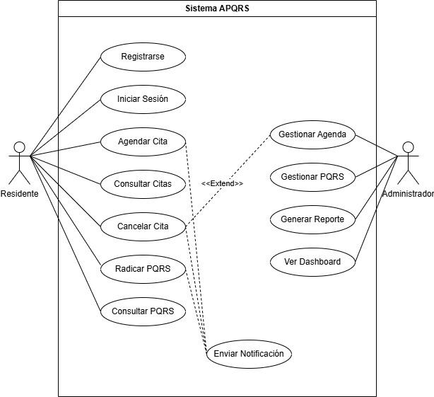

Especificación de Casos de Uso
CU-01 — Registro de Residente
Permite a un nuevo residente crear una cuenta de acceso en el sistema APQRS.
Actores |  | Residente (actor primario). Sistema de correo transaccional (actor secundario).
Precondiciones |  | El residente no posee una cuenta registrada en el sistema. El sistema se encuentra operativo y accesible.
Postcondiciones |  | La cuenta del residente queda registrada en la base de datos con la contraseña cifrada mediante bcrypt. El residente es redirigido a la pantalla de inicio de sesión.
Rendimiento |  | El sistema debe completar el proceso de registro y emitir la respuesta en un máximo de 3 segundos.
Frecuencia |  | Una vez por residente. Se estima entre 50 y 200 registros durante el período de adopción inicial del sistema.
Importancia |  | Alta — Es el punto de entrada obligatorio para todos los residentes. Bloqueante para los demás casos de uso.
Secuencia Normal
# | Acción del actor |  | Reacción del sistema
1 | El residente accede a la pantalla de registro desde la página de inicio del sistema. |  | El sistema renderiza el formulario de registro con los campos: nombre completo, número de apartamento, correo electrónico y contraseña.
2 | El residente completa todos los campos del formulario y hace clic en el botón 'Registrarse'. |  | El sistema valida que ningún campo esté vacío y que la contraseña cumpla los requisitos mínimos: mínimo 8 caracteres, al menos una letra mayúscula y un dígito numérico.
3 | — |  | El sistema verifica en la base de datos que el correo electrónico y el número de apartamento ingresados no se encuentren previamente registrados.
4 | — |  | El sistema cifra la contraseña utilizando el algoritmo bcrypt con un factor de 10 rondas de salt, y almacena el registro completo en la tabla USUARIOS con rol = 'Residente' y estado activo.
5 | — |  | El sistema muestra un mensaje de confirmación: 'Registro exitoso. Puede iniciar sesión.' y redirige al residente a la pantalla de inicio de sesión (CU-02).
Excepciones
# | Acción del actor |  | Reacción del sistema
E1 | El residente omite uno o más campos obligatorios y envía el formulario. |  | El sistema resalta en rojo los campos vacíos y muestra el mensaje: 'Complete todos los campos requeridos.' El formulario no se procesa.
E2 | La contraseña ingresada no cumple los requisitos de seguridad. |  | El sistema muestra el mensaje: 'La contraseña debe tener mínimo 8 caracteres, una mayúscula y un número.' El proceso de registro se detiene.
E3 | El correo electrónico ingresado ya se encuentra registrado en el sistema. |  | El sistema muestra el mensaje: 'El correo electrónico ya está registrado. Intente iniciar sesión.' No se crea ningún registro duplicado.
E4 | El número de apartamento ingresado ya está asociado a otra cuenta. |  | El sistema muestra el mensaje: 'Este apartamento ya tiene una cuenta registrada. Contacte a la administración.' El proceso se detiene.
E5 | Se produce un error de conectividad con la base de datos durante el registro. |  | El sistema muestra el mensaje: 'Error interno. Intente nuevamente en unos minutos.' No se almacena ningún dato parcial.

CU-02 — Inicio de Sesión
Autentica la identidad del usuario y establece una sesión segura mediante token JWT.
Actores |  | Residente (actor primario). Administrador (actor primario).
Precondiciones |  | El usuario posee una cuenta activa y no bloqueada en el sistema. El sistema se encuentra operativo.
Postcondiciones |  | El sistema genera un token JWT con vigencia de 24 horas. El usuario es redirigido al panel correspondiente a su rol (Residente o Administrador).
Rendimiento |  | El sistema debe validar las credenciales y redirigir al usuario en un máximo de 2 segundos.
Frecuencia |  | Alta. Se estima entre 5 y 20 sesiones diarias por usuario activo.
Importancia |  | Alta — Es la puerta de acceso a todas las funcionalidades del sistema.
Secuencia Normal
# | Acción del actor |  | Reacción del sistema
1 | El usuario accede a la pantalla de inicio de sesión del sistema. |  | El sistema renderiza el formulario con los campos: correo electrónico y contraseña.
2 | El usuario ingresa su correo electrónico y contraseña, y hace clic en 'Iniciar sesión'. |  | El sistema valida que ambos campos no estén vacíos y que el correo tenga formato válido.
3 | — |  | El sistema busca el registro del usuario en la tabla USUARIOS filtrando por correo electrónico. Verifica que la cuenta exista y no esté bloqueada.
4 | — |  | El sistema compara la contraseña ingresada con el hash almacenado utilizando bcrypt. Si la comparación es exitosa, reinicia el contador de intentos fallidos a 0.
5 | — |  | El sistema genera un token JWT firmado con la clave secreta del servidor, conteniendo: id de usuario, rol y tiempo de expiración (24 horas). Almacena el token en una cookie HttpOnly.
6 | — |  | El sistema redirige al usuario al panel correspondiente: panel de residente si rol = 'Residente'; panel de administrador si rol = 'Administrador'.
Excepciones
# | Acción del actor |  | Reacción del sistema
E1 | El usuario omite el correo o la contraseña. |  | El sistema muestra el mensaje: 'Ingrese su correo electrónico y contraseña.' El formulario no se procesa.
E2 | Las credenciales ingresadas son incorrectas. |  | El sistema incrementa el contador de intentos fallidos en 1. Muestra el mensaje: 'Credenciales incorrectas. Intento N de 5.' No revela qué campo es incorrecto.
E3 | El usuario supera 5 intentos de inicio de sesión fallidos consecutivos. |  | El sistema bloquea la cuenta por 15 minutos. Muestra el mensaje: 'Cuenta bloqueada temporalmente. Intente nuevamente en 15 minutos.'
E4 | El usuario intenta iniciar sesión con una cuenta bloqueada. |  | El sistema muestra el tiempo restante de bloqueo. No permite el acceso independientemente de las credenciales ingresadas.
E5 | El token JWT previamente almacenado ha expirado. |  | El sistema invalida la sesión y redirige automáticamente al usuario a la pantalla de inicio de sesión con el mensaje: 'Su sesión ha expirado.'

CU-03 — Agendamiento de Cita
Permite al residente autenticado reservar un horario disponible en la agenda de la administración.
Actores |  | Residente (actor primario). Sistema de notificaciones (actor secundario, CU-10).
Precondiciones |  | El residente se encuentra autenticado con sesión activa. El residente tiene menos de 2 citas activas en estado Pendiente o Confirmada. Existen horarios disponibles configurados por el administrador.
Postcondiciones |  | La cita queda registrada en la base de datos con estado 'Pendiente'. El residente y el administrador reciben una notificación por correo de confirmación del agendamiento.
Rendimiento |  | El sistema debe registrar la cita y enviar la solicitud de notificación en un máximo de 3 segundos.
Frecuencia |  | Media. Se estiman entre 10 y 30 agendamientos mensuales.
Importancia |  | Alta — Es la funcionalidad principal del módulo de citas.
Secuencia Normal
# | Acción del actor |  | Reacción del sistema
1 | El residente autenticado accede al módulo 'Agendar Cita' desde su panel. |  | El sistema verifica que el residente no tenga 2 citas activas. Renderiza el calendario con los próximos 30 días, marcando en verde los horarios disponibles y en gris los ocupados o bloqueados.
2 | El residente selecciona una fecha disponible en el calendario. |  | El sistema despliega los bloques horarios disponibles para esa fecha en intervalos de 30 minutos.
3 | El residente selecciona un bloque horario disponible. |  | El sistema muestra el formulario de confirmación con: fecha, hora, duración (30 min) y el campo obligatorio 'Motivo de la cita'.
4 | El residente ingresa el motivo de la cita (mínimo 20, máximo 300 caracteres) y hace clic en 'Confirmar cita'. |  | El sistema valida el campo de motivo y verifica nuevamente en tiempo real que el horario seleccionado siga disponible (control de concurrencia).
5 | — |  | El sistema registra la cita en la tabla CITAS con estado = 'Pendiente', asignando automáticamente el id del residente, la fecha/hora y el motivo ingresado.
6 | — |  | El sistema invoca el servicio de notificaciones (CU-10) para enviar correo de confirmación al residente y al administrador. Muestra al residente el mensaje: 'Cita agendada exitosamente para el [fecha] a las [hora].'
 | Excepciones
# | Acción del actor |  | Reacción del sistema
E1 | El residente ya tiene 2 citas activas al intentar agendar. |  | El sistema muestra el mensaje: 'Ha alcanzado el límite de 2 citas activas. Cancele una cita existente para agendar una nueva.' El calendario no se despliega.
E2 | El residente intenta agendar con menos de 2 horas de anticipación. |  | El sistema deshabilita los horarios dentro del margen de 2 horas y muestra el mensaje: 'No es posible agendar citas con menos de 2 horas de anticipación.'
E3 | El campo 'Motivo' no cumple con la longitud mínima de 20 caracteres. |  | El sistema resalta el campo en rojo y muestra el mensaje: 'El motivo debe tener entre 20 y 300 caracteres.' No registra la cita.
E4 | El horario seleccionado es ocupado por otro residente antes de confirmar (concurrencia). |  | El sistema detecta el conflicto en la verificación de concurrencia y muestra el mensaje: 'El horario seleccionado ya no está disponible. Seleccione otro.' Actualiza el calendario.
E5 | No existen horarios disponibles en los próximos 30 días. |  | El sistema muestra el mensaje: 'No hay horarios disponibles en este momento. Contacte a la administración.' El botón de agendamiento no está habilitado.

CU-04 — Consulta de Citas
Permite al residente autenticado visualizar el historial completo de sus citas y su estado actual.
Actores |  | Residente (actor primario).
Precondiciones |  | El residente se encuentra autenticado con sesión activa. Existe al menos un registro de cita asociado al residente.
Postcondiciones |  | El residente visualiza la lista de sus citas. El sistema no modifica ningún dato en la base de datos.
Rendimiento |  | El sistema debe cargar y renderizar la lista de citas en un máximo de 3 segundos, incluso con 12 meses de historial.
Frecuencia |  | Alta. Se estima que cada residente consulta su lista entre 2 y 5 veces por semana.
Importancia |  | Alta — Es la funcionalidad de seguimiento del módulo de citas.
Secuencia Normal
# | Acción del actor |  | Reacción del sistema
1 | El residente autenticado accede a la sección 'Mis Citas' desde su panel de usuario. |  | El sistema consulta en la tabla CITAS todos los registros donde residente_id coincide con el id del usuario autenticado. Los resultados se ordenan por fecha descendente (más reciente primero).
2 | — |  | El sistema renderiza la lista de citas en formato tabla con las columnas: Fecha, Hora, Motivo, Estado (Pendiente / Confirmada / Cancelada / Realizada).
3 | El residente aplica un filtro por estado (ej. 'Confirmadas') o selecciona un rango de fechas. |  | El sistema aplica el filtro seleccionado en el lado del cliente y actualiza la lista visible sin recargar la página.
4 | El residente hace clic sobre una cita específica. |  | El sistema despliega el detalle completo de la cita: fecha, hora, motivo, estado actual y, si aplica, el motivo de cancelación. Si la cita está en estado Pendiente o Confirmada, muestra el botón 'Cancelar cita' (CU-05).
 | Excepciones
# | Acción del actor |  | Reacción del sistema
E1 | El residente no tiene ninguna cita registrada en el sistema. |  | El sistema muestra el mensaje: 'No tiene citas registradas. Puede agendar una nueva desde el módulo de Agendamiento.'
E2 | El filtro aplicado no devuelve resultados para el criterio seleccionado. |  | El sistema muestra el mensaje: 'No se encontraron citas con los filtros aplicados.' Mantiene los controles de filtro visibles para que el residente pueda ajustarlos.
E3 | La sesión del residente expira mientras visualiza la lista. |  | El sistema redirige automáticamente al residente a la pantalla de inicio de sesión con el mensaje: 'Su sesión ha expirado. Inicie sesión nuevamente.'

CU-05 — Cancelación de Cita
Permite al residente o al administrador cancelar una cita activa bajo las condiciones de tiempo definidas.
Actores |  |  | Residente (actor primario). Administrador (actor secundario mediante CU-09). Sistema de notificaciones (actor secundario, CU-10).
Precondiciones |  |  | La cita existe en la base de datos con estado 'Pendiente' o 'Confirmada'. La cancelación se realiza con más de 2 horas de anticipación respecto a la fecha/hora programada.
Postcondiciones |  |  | El estado de la cita se actualiza a 'Cancelada' en la base de datos. El horario cancelado queda disponible para nuevos agendamientos. El residente y el administrador reciben notificación por correo.
Rendimiento |  |  | El sistema debe actualizar el estado y enviar la solicitud de notificación en un máximo de 2 segundos.
Frecuencia |  |  | Baja-Media. Se estima entre 3 y 8 cancelaciones mensuales.
Importancia |  |  | Media — Soporta la gestión eficiente de la disponibilidad de la agenda.
Secuencia Normal
# |  | Acción del actor |  |  | Reacción del sistema
1 |  | El residente accede al detalle de una cita activa desde 'Mis Citas' (CU-04) y hace clic en el botón 'Cancelar cita'. |  |  | El sistema muestra un diálogo de confirmación: '¿Está seguro de que desea cancelar la cita del [fecha] a las [hora]? Esta acción no se puede deshacer.'
2 |  | El residente confirma la cancelación haciendo clic en 'Sí, cancelar'. |  |  | El sistema verifica que la fecha/hora de la cita sea superior a 2 horas desde el momento actual (control de ventana de cancelación).
3 |  | — |  |  | El sistema actualiza el campo estado de la cita a 'Cancelada' y registra la marca de tiempo de la actualización en la tabla CITAS.
4 |  | — |  |  | El sistema libera el bloque horario en la disponibilidad de la agenda, actualizando el estado del slot a 'Disponible'.
5 |  | — |  |  | El sistema invoca el servicio de notificaciones (CU-10) para informar al residente y al administrador sobre la cancelación. Muestra el mensaje: 'Cita cancelada exitosamente.'
 | Excepciones
# | Acción del actor |  |  | Reacción del sistema
E1 | El residente intenta cancelar una cita con menos de 2 horas de anticipación. |  |  | El sistema oculta el botón 'Cancelar cita' y muestra el mensaje: 'No es posible cancelar esta cita con menos de 2 horas de anticipación. Contacte directamente a la administración.'
E2 | El residente intenta cancelar una cita con estado 'Realizada' o 'Cancelada'. |  |  | El sistema no muestra el botón de cancelación para citas en estados finales. Si el intento se realiza mediante manipulación directa de la URL, el servidor responde con error 403 (Acción no permitida).
E3 | El residente hace clic en 'Cancelar' en el diálogo de confirmación. |  |  | El sistema cierra el diálogo y mantiene el estado original de la cita sin realizar ninguna modificación.

CU-06 — Radicación de PQRS
Permite al residente autenticado registrar una Petición, Queja, Reclamo o Sugerencia dirigida a la administración.
Actores |  |  | Residente (actor primario). Sistema de notificaciones (actor secundario, CU-10).
Precondiciones |  |  | El residente se encuentra autenticado con sesión activa. El sistema se encuentra operativo.
Postcondiciones |  |  | La PQRS queda registrada en la base de datos con estado = 'Radicada' y número de radicado único generado automáticamente. El residente recibe confirmación por correo con el número de radicado.
Rendimiento |  |  | El sistema debe registrar la PQRS y emitir la respuesta en un máximo de 3 segundos.
Frecuencia |  |  | Media. Se estiman entre 15 y 40 radicaciones mensuales en el conjunto.
Importancia |  |  | Alta — Es la funcionalidad principal del módulo de PQRS.
Secuencia Normal
# |  | Acción del actor |  |  | Reacción del sistema
1 |  | El residente autenticado accede al módulo 'Radicar PQRS' desde su panel. |  |  | El sistema renderiza el formulario de radicación con los campos: Tipo (lista desplegable: Petición / Queja / Reclamo / Sugerencia), Asunto (texto) y Descripción (área de texto).
2 |  | El residente selecciona el tipo de PQRS, ingresa el asunto y la descripción, luego hace clic en 'Radicar'. |  |  | El sistema valida: que todos los campos estén completos, que el asunto no supere los 100 caracteres y que la descripción tenga entre 50 y 2000 caracteres.
3 |  | — |  |  | El sistema genera un número de radicado único con el formato: PQRS-AAAAMMDD-### (donde ### es un consecutivo diario de 3 dígitos con relleno de ceros).
4 |  | — |  |  | El sistema registra la PQRS en la tabla PQRS con: el id del residente, el tipo, asunto, descripción, el número de radicado generado, estado = 'Radicada' y la marca de tiempo actual (radicada_en).
5 |  | — |  |  | El sistema invoca el servicio de notificaciones (CU-10) para enviar al residente el correo de confirmación con el número de radicado. Muestra el mensaje: 'PQRS radicada exitosamente. Número de radicado: PQRS-AAAAMMDD-###.'
Excepciones
# | Acción del actor |  |  | Reacción del sistema
E1 | El residente no selecciona el tipo de PQRS o deja campos obligatorios vacíos. |  |  | El sistema resalta los campos incompletos y muestra el mensaje: 'Complete todos los campos requeridos.' No procesa el formulario.
E2 | El asunto supera los 100 caracteres. |  |  | El sistema bloquea la entrada de caracteres adicionales en el campo Asunto una vez alcanzado el límite y muestra el contador '100/100'. La radicación no procede si el límite fue forzado externamente.
E3 | La descripción tiene menos de 50 caracteres. |  |  | El sistema muestra el mensaje: 'La descripción debe tener mínimo 50 caracteres.' e indica al residente el número de caracteres actuales vs. el mínimo requerido.
E4 | Se produce un error al generar el número de radicado por colisión del consecutivo. |  |  | El sistema reintenta la generación con el siguiente consecutivo disponible. Si el error persiste tras 3 intentos, muestra el mensaje: 'Error al radicar. Intente nuevamente.' sin almacenar datos parciales.

CU-07 — Consulta de PQRS
Permite al residente visualizar el estado y el historial completo de sus PQRS radicadas.
Actores |  | Residente (actor primario).
Precondiciones |  | El residente se encuentra autenticado con sesión activa. Existe al menos una PQRS radicada por el residente.
Postcondiciones |  | El residente visualiza sus PQRS con su estado actualizado. El sistema no modifica ningún dato en la base de datos.
Rendimiento |  | La lista de PQRS debe cargarse en un máximo de 3 segundos.
Frecuencia |  | Media. Se estima que cada residente consulta sus PQRS entre 3 y 8 veces por mes.
Importancia |  | Alta — Garantiza la transparencia y trazabilidad del proceso de atención al residente.
Secuencia Normal
# | Acción del actor |  | Reacción del sistema
1 | El residente autenticado accede a la sección 'Mis PQRS' desde su panel. |  | El sistema consulta en la tabla PQRS todos los registros donde residente_id coincide con el id del usuario autenticado. Los resultados se ordenan por fecha de radicación descendente.
2 | — |  | El sistema renderiza la lista con las columnas: Número de Radicado, Tipo, Asunto, Fecha de Radicación, Estado (Radicada / En Proceso / Resuelta / Cerrada).
3 | El residente aplica un filtro por tipo o estado de la PQRS. |  | El sistema filtra los resultados en el lado del cliente y actualiza la lista visible de forma inmediata.
4 | El residente hace clic sobre una PQRS específica. |  | El sistema despliega el detalle completo: número de radicado, tipo, asunto, descripción original, estado actual, fecha de radicación, fecha de última actualización y la respuesta de la administración si ya fue registrada.
 | Excepciones
# | Acción del actor |  | Reacción del sistema
E1 | El residente no tiene PQRS registradas. |  | El sistema muestra el mensaje: 'No tiene PQRS registradas. Puede radicar una nueva desde el módulo de PQRS.'
E2 | El filtro aplicado no retorna resultados. |  | El sistema muestra el mensaje: 'No se encontraron PQRS con los filtros aplicados.' Los controles de filtro permanecen activos.

CU-08 — Gestión y Respuesta de PQRS
Permite al administrador gestionar el ciclo de vida de todas las PQRS recibidas y registrar respuestas formales.
Actores |  | Administrador (actor primario). Sistema de notificaciones (actor secundario, CU-10).
Precondiciones |  | El administrador se encuentra autenticado con sesión activa y rol = 'Administrador'. Existen PQRS registradas en el sistema.
Postcondiciones |  | El estado de la PQRS se actualiza en la base de datos. El residente recibe una notificación por correo con el cambio de estado o la respuesta registrada.
Rendimiento |  | El sistema debe guardar los cambios y enviar la solicitud de notificación en un máximo de 2 segundos.
Frecuencia |  | Alta. El administrador gestiona PQRS diariamente.
Importancia |  | Alta — Es la funcionalidad central de atención al residente.
Secuencia Normal
# | Acción del actor |  | Reacción del sistema
1 | El administrador autenticado accede al módulo 'Gestión de PQRS' desde su panel. |  | El sistema consulta todas las PQRS en la tabla PQRS sin restricción de residente. Presenta la lista con columnas: Radicado, Tipo, Asunto, Residente, Fecha, Estado. Ordena por fecha ascendente (más antiguas primero).
2 | El administrador aplica filtros por tipo, estado o rango de fechas. |  | El sistema filtra y actualiza la lista. Muestra el total de registros visibles.
3 | El administrador selecciona una PQRS para gestionar. |  | El sistema despliega el detalle completo de la PQRS con los controles de gestión: selector de estado (En Proceso / Resuelta / Cerrada) y campo de texto para la respuesta (máximo 3000 caracteres).
4 | El administrador actualiza el estado y/o registra una respuesta, luego hace clic en 'Guardar cambios'. |  | El sistema valida que, si el nuevo estado es 'Resuelta', el campo de respuesta no esté vacío.
5 | — |  | El sistema actualiza el registro en la tabla PQRS: guarda el nuevo estado, la respuesta ingresada y la marca de tiempo en respondida_en.
6 | — |  | El sistema invoca el servicio de notificaciones (CU-10) para enviar al residente el correo informando el cambio de estado y la respuesta. Muestra el mensaje: 'Cambios guardados exitosamente.'
Excepciones
# | Acción del actor |  | Reacción del sistema
E1 | El administrador intenta marcar una PQRS como 'Resuelta' sin registrar respuesta. |  | El sistema resalta el campo de respuesta y muestra el mensaje: 'Debe registrar una respuesta antes de marcar la PQRS como Resuelta.' No guarda el cambio.
E2 | La respuesta supera los 3000 caracteres. |  | El sistema bloquea la entrada de caracteres adicionales y muestra el contador con el límite alcanzado. No procesa el guardado si el límite fue forzado externamente.
E3 | La PQRS ya se encuentra en estado 'Cerrada' y el administrador intenta modificarla. |  | El sistema muestra el mensaje: 'Esta PQRS ha sido cerrada y no puede ser modificada.' Los controles de edición se presentan en modo solo lectura.

CU-09 — Gestión de Agenda
Permite al administrador configurar su disponibilidad y gestionar las citas programadas por los residentes.
Actores |  |  | Administrador (actor primario). Sistema de notificaciones (actor secundario, CU-10).
Precondiciones |  |  | El administrador se encuentra autenticado con sesión activa y rol = 'Administrador'.
Postcondiciones |  |  | Los cambios en la disponibilidad se reflejan inmediatamente en el módulo de agendamiento del residente (CU-03). Las acciones de confirmación o cancelación de citas generan notificaciones automáticas.
Rendimiento |  |  | Los cambios de disponibilidad deben procesarse y ser visibles para los residentes en un máximo de 3 segundos.
Frecuencia |  |  | Media. El administrador gestiona su agenda entre 1 y 3 veces por semana.
Importancia |  |  | Alta — Controla la disponibilidad del sistema de agendamiento.
Secuencia Normal
# |  | Acción del actor |  |  | Reacción del sistema
1 |  | El administrador accede al módulo 'Mi Agenda' desde su panel. |  |  | El sistema renderiza la vista de calendario del mes en curso, mostrando todas las citas programadas con: nombre del residente, apartamento, hora y estado.
2 |  | El administrador accede a la configuración de disponibilidad semanal. |  |  | El sistema muestra la plantilla de horarios por día de la semana (Lunes a Sábado), con los bloques de 30 minutos activos e inactivos.
3 |  | El administrador activa o desactiva bloques horarios para uno o varios días y guarda los cambios. |  |  | El sistema actualiza los registros en la tabla DISPONIBILIDAD. Los cambios se propagan en tiempo real al calendario de agendamiento visible para los residentes.
4 |  | El administrador selecciona una cita con estado 'Pendiente' y hace clic en 'Confirmar'. |  |  | El sistema actualiza el estado de la cita a 'Confirmada' e invoca el servicio CU-10 para notificar al residente.
5 |  | El administrador selecciona una cita activa y hace clic en 'Cancelar'. |  |  | El sistema actualiza el estado a 'Cancelada', libera el horario e invoca CU-10 para notificar al residente con el mensaje de cancelación.
Excepciones
# | Acción del actor |  |  | Reacción del sistema
E1 | El administrador intenta desactivar un horario que ya tiene una cita confirmada. |  |  | El sistema muestra el mensaje: 'Existen citas confirmadas en este bloque horario. Cancele las citas antes de deshabilitar el horario.' No desactiva el bloque.
E2 | El administrador intenta confirmar o cancelar una cita con estado 'Realizada' o 'Cancelada'. |  |  | El sistema no presenta los botones de acción para citas en estados finales. El servidor responde con error 403 si el intento se realiza mediante manipulación directa de la petición.

CU-10 — Envío de Notificación Automática
Servicio interno que gestiona el envío de correos electrónicos ante eventos clave del sistema. Es invocado mediante «include» por otros casos de uso.
Actores |  | Sistema APQRS (actor primario — invoca el servicio). Servicio de correo transaccional (actor secundario: SendGrid / Brevo). Residente o Administrador (destinatario).
Precondiciones |  | El evento disparador se ha completado exitosamente (cita agendada, PQRS radicada, cambio de estado, etc.). El destinatario tiene un correo electrónico válido registrado en la tabla USUARIOS.
Postcondiciones |  | La notificación queda registrada en la tabla NOTIFICACIONES con estado = 'Enviado' o 'Error'. El correo se entrega al destinatario en un máximo de 5 minutos.
Rendimiento |  | La solicitud de envío al servicio transaccional debe procesarse en menos de 1 segundo. La entrega efectiva al buzón del destinatario ocurre en un máximo de 5 minutos.
Frecuencia |  | Alta. Se genera al menos una notificación por cada evento de cita o PQRS.
Importancia |  | Media — Soporta la comunicación activa con los usuarios del sistema.
Secuencia Normal
# | Acción del actor |  | Reacción del sistema
1 | Un caso de uso invocador (CU-03, CU-05, CU-06, CU-08, CU-09) completa exitosamente su operación y llama al servicio de notificaciones con los parámetros: tipo de evento, id del destinatario, y datos del objeto relacionado (cita o PQRS). |  | El sistema recupera de la tabla USUARIOS el correo electrónico, nombre y preferencias del destinatario a partir del id recibido.
2 | — |  | El sistema selecciona la plantilla de correo correspondiente al tipo de evento y la rellena con los datos dinámicos: nombre del destinatario, descripción del evento, número de radicado o id de cita, y enlace directo al sistema.
3 | — |  | El sistema envía la solicitud HTTP POST al API del servicio de correo transaccional configurado (SendGrid / Brevo), incluyendo el correo del destinatario, el asunto y el cuerpo HTML generado.
4 | — |  | El servicio transaccional confirma la recepción de la solicitud (HTTP 202). El sistema registra la notificación en la tabla NOTIFICACIONES con estado = 'Enviado' y la marca de tiempo de envío.

Excepciones
# | Acción del actor | Reacción del sistema
E1 | El servicio de correo transaccional responde con error (timeout o código 4xx/5xx). | El sistema registra el intento en la tabla NOTIFICACIONES con estado = 'Error'. Reintenta el envío automáticamente hasta 2 veces con un intervalo de 60 segundos. Si persiste el error, lo registra en el log del sistema para revisión manual.
E2 | El correo del destinatario no existe o está inactivo (rebote). | El servicio transaccional reporta el rebote. El sistema actualiza el estado de la notificación a 'Rebotado' y registra la causa del rebote en el log.
E3 | El id del destinatario recibido no corresponde a un usuario registrado. | El sistema registra el error internamente y no intenta el envío. Emite una alerta en el log de errores con el evento y los parámetros recibidos.

CU-11 — Generación de Reporte
Permite al administrador generar y descargar reportes estadísticos del sistema en formato PDF o Excel.
Actores |  |  | Administrador (actor primario). Librería de generación de documentos (actor secundario).
Precondiciones |  |  | El administrador se encuentra autenticado con rol = 'Administrador'. Existen registros de citas o PQRS dentro del rango de fechas seleccionado.
Postcondiciones |  |  | El archivo PDF o Excel generado se descarga en el navegador del administrador. Se registra el evento en la tabla REPORTES con la configuración utilizada.
Rendimiento |  |  | El sistema debe generar el archivo y disponibilizarlo para descarga en un máximo de 10 segundos, incluso con 6 meses de datos históricos.
Frecuencia |  |  | Baja-Media. El administrador genera reportes entre 2 y 4 veces por mes.
Importancia |  |  | Media — Soporta la toma de decisiones administrativas.
Secuencia Normal
# |  | Acción del actor |  |  | Reacción del sistema
1 |  | El administrador autenticado accede al módulo 'Reportes' desde su panel. |  |  | El sistema renderiza la pantalla de configuración del reporte con los campos: fecha de inicio, fecha de fin (rango) y formato de descarga (PDF / Excel).
2 |  | El administrador selecciona el rango de fechas y el formato deseado, luego hace clic en 'Generar reporte'. |  |  | El sistema valida que la fecha de inicio sea anterior a la fecha de fin y que el rango no supere los 12 meses.
3 |  | — |  |  | El sistema ejecuta las consultas SQL necesarias sobre las tablas CITAS y PQRS para obtener: total de citas por estado, total de PQRS por tipo, PQRS resueltas y pendientes, y tiempo promedio de respuesta por tipo de PQRS, todo filtrado por el rango de fechas seleccionado.
4 |  | — |  |  | Si el formato es PDF: el sistema utiliza la librería de generación de PDF del servidor para construir el documento con los datos obtenidos, cabecera del informe, tablas y gráficos de resumen. Si el formato es Excel (.xlsx): el sistema construye el archivo con dos hojas (Hoja 1: Citas, Hoja 2: PQRS).
5 |  | — |  |  | El sistema envía el archivo al navegador del administrador con la cabecera Content-Disposition: attachment para forzar la descarga. Registra el evento en la tabla REPORTES con la configuración utilizada y la fecha de generación.
 | Excepciones
# | Acción del actor |  |  | Reacción del sistema
E1 | El rango de fechas seleccionado no contiene registros en la base de datos. |  |  | El sistema muestra el mensaje: 'No existen registros en el rango de fechas seleccionado. Amplíe el rango de búsqueda.' No genera el archivo.
E2 | El rango de fechas supera los 12 meses. |  |  | El sistema muestra el mensaje: 'El rango máximo permitido es de 12 meses.' El botón de generación permanece deshabilitado.
E3 | La fecha de inicio es posterior a la fecha de fin. |  |  | El sistema resalta el campo de fecha de inicio y muestra el mensaje: 'La fecha de inicio debe ser anterior a la fecha de fin.'
E4 | Se produce un error durante la generación del archivo. |  |  | El sistema muestra el mensaje: 'Error al generar el reporte. Intente nuevamente.' Registra el error en el log del sistema con el stack trace correspondiente.

CU-12 — Visualización de Dashboard
Presenta al administrador un panel de control con los indicadores de gestión del mes en curso, actualizados en tiempo real.
Actores |  |  | Administrador (actor primario).
Precondiciones |  |  | El administrador se encuentra autenticado con sesión activa y rol = 'Administrador'.
Postcondiciones |  |  | El administrador visualiza los indicadores actualizados. El sistema no modifica ningún dato en la base de datos.
Rendimiento |  |  | Los indicadores del dashboard deben cargarse y renderizarse en un máximo de 3 segundos.
Frecuencia |  |  | Alta. El administrador accede al dashboard en cada inicio de sesión y de forma recurrente durante la jornada laboral.
Importancia |  |  | Media — Proporciona visibilidad operativa en tiempo real para la toma de decisiones inmediatas.
Secuencia Normal
# |  | Acción del actor |  |  | Reacción del sistema
1 |  | El administrador inicia sesión exitosamente (CU-02) y es redirigido a su panel principal. |  |  | El sistema carga automáticamente el dashboard como vista predeterminada del panel del administrador.
2 |  | — |  |  | El sistema ejecuta las consultas sobre las tablas CITAS y PQRS para calcular los indicadores del mes en curso: (1) Total de citas agendadas, (2) Total de PQRS por tipo, (3) Total de PQRS pendientes de respuesta, (4) Tiempo promedio de respuesta a PQRS (en días).
3 |  | — |  |  | El sistema renderiza los indicadores en la pantalla: contadores numéricos para las métricas principales y gráficos de barras para la distribución por tipo de PQRS.
4 |  | El administrador hace clic en uno de los indicadores (ej. 'PQRS pendientes'). |  |  | El sistema redirige al administrador al módulo de Gestión de PQRS (CU-08) con el filtro correspondiente preseleccionado.
Excepciones
# | Acción del actor |  |  | Reacción del sistema
E1 | No existen registros en el mes en curso para algún indicador. |  |  | El sistema muestra el valor '0' para los indicadores sin datos y el mensaje informativo: 'Sin actividad registrada este mes.' No genera errores ni campos vacíos.
E2 | Se produce un error al consultar los datos para el dashboard. |  |  | El sistema muestra el mensaje: 'No se pudieron cargar los indicadores. Recargue la página.' Registra el error en el log del sistema.

Diagrama de clases

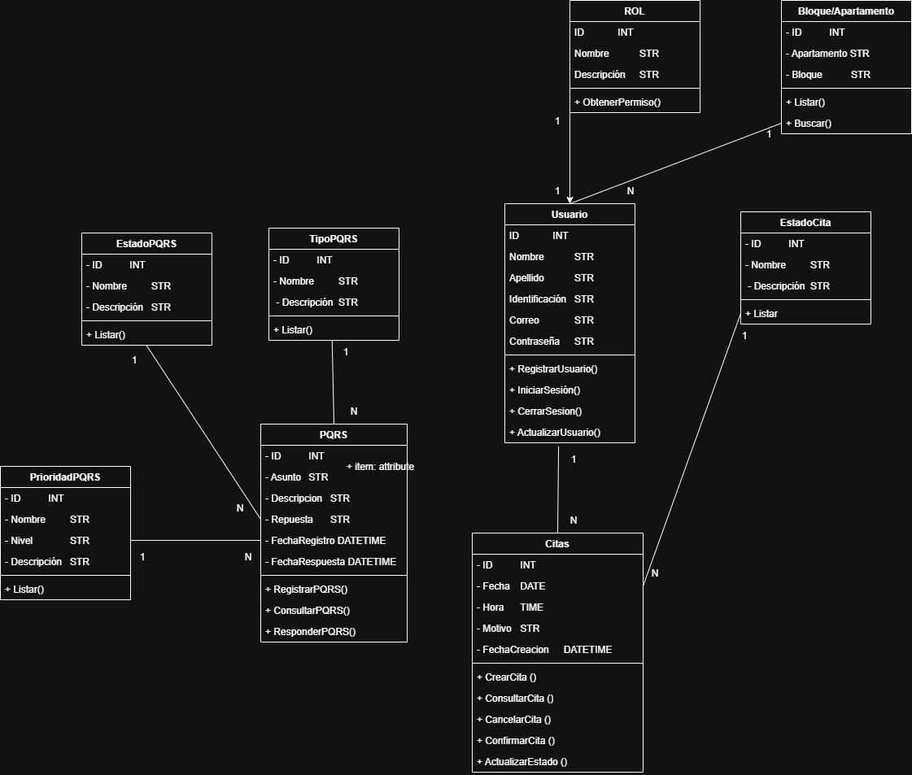

Diagrama Entidad-Relación
